ЧАВАШ РЕСПУБЛИКИ  КОМСОМОЛЬСКИ РАЙОНЕ  ЭЛЬПУС ЯЛ  ПОСЕЛЕНИЙĔН  ДЕПУТАТСЕН ПУХАВЕ  ЙЫШĂНУ  «25» сентября 2020 с. № 8/8  Эльпус ялĕ | 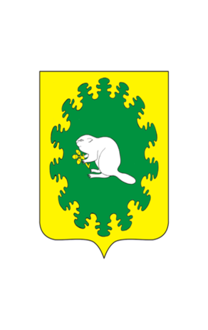 | ЧУВАШСКАЯ РЕСПУБЛИКА  КОМСОМОЛЬСКИЙ РАЙОН СОБРАНИЕ ДЕПУТАТОВ  АЛЬБУСЬ-СЮРБЕЕВСКОГО СЕЛЬСКОГО ПОСЕЛЕНИЯ  РЕШЕНИЕ  от «25» сентября 2020 г. № 8/8  деревня Альбусь-Сюрбеев

О создании конкурсной комиссии для проведения конкурса по отбору кандидатур на должность главы Альбусь-Сюрбеевского сельского поселения Комсомольского района Чувашской Республики

В соответствии со статьей 36 Федерального закона от 06 октября 2003 года № 131-ФЗ «Об общих принципах организации местного самоуправления в Российской Федерации», статьей 31 Закона Чувашской Республики от 18 октября 2004 года № 19 «Об организации местного самоуправления в Чувашской Республике», Уставом Альбусь-Сюрбеевского сельского поселения Комсомольского района Чувашской Республики и Порядком проведения конкурса по отбору кандидатур на должность главы Альбусь-Сюрбеевского сельского поселения Комсомольского района Чувашской Республики, Собрание депутатов Альбусь-Сюрбеевского сельского поселения РЕШИЛО:
1. Создать конкурсную комиссию в количестве восьми человек для проведения конкурса по отбору кандидатур на должность главы Альбусь-Сюрбеевского сельского поселения Комсомольского района.
2. Назначить конкурсную комиссию для проведения конкурса по отбору кандидатур на должность главы Альбусь-Сюрбеевского сельского поселения Комсомольского района в следующем составе:
- Халитов Рифкать Шефигуллович - депутат Собрания депутатов Альбусь-Сюрбеевского сельского поселения Комсомольского района (по согласованию);
- Яковлев Андриян Николаевич - депутат Собрания депутатов Альбусь-Сюрбеевского сельского поселения Комсомольского района (по согласованию);
- Гаврилов Юрий Титович – комплексный рабочий по обслуживанию и ремонту зданий и сооружений, МАОУ «Полевояушская ООШ» Комсомольского района (по согласованию);
- Мясникова Ольга Ивановна – старшая операционная медсестра, БУ «Батыревская центральная районная больница» Минздрава Чувашии (по согласованию).
3. Обратиться к главе Комсомольского района Чувашской Республики Мансурову Ремису Мансуровичу с ходатайством о назначении четырех членов конкурсной комиссии для проведения конкурса по отбору кандидатур на должность главы Альбусь-Сюрбеевского сельского поселения Комсомольского района Чувашской Республики.

Председатель Собрания депутатов
Альбусь-Сюрбеевского
сельского поселения Ф.Ф.Асейнов

